Міністерство освіти і науки, молоді та спорту України

ІФНТУНГ

Кафедра ПЗАС

Лабораторна робота №7

Ввід/вивід файлів на зовнішні пристрої

Виконав:

студент групи ПІ-10-1

Васильків І.Я.

Перевірив:

Броновський І.В.

м. Івано-Франківськ

2012

**МЕТА**

Оволодіння практичними навичками обміну даними з різними периферійними пристроями: дисковими накопичувачами, принтером, CD-ROM.

**ЗАВДАННЯ ДО САМОСТІЙНОЇ ПІДГОТОВКИ**

1.Вивчити:

•створення архівів на диску;

•монтування файлових систем;

•копіювання файлів на дискету;

•роботу з дискетами, CD-накопичувами, Flash-дисками;

•резервне копіювання файлів і файлових систем;

•організацію виводу файлів на принтер.

2.Розробити алгоритм і скласти послідовність команд для виконання завдання

**ЗАВДАННЯ ДО ВИКОНАННЯ**

1.Створіть упакований архів, що включає усі файли каталогу "Документи" користувача.

2.Змонтуйте Flash-диск і скопіюйте на нього архів, потім відновіть у іншому місці (не забудьте розмонтувати пристрій після закінчення роботи!).

3.Скопіюйте архів каталогу "Документи" (./Документи.tar.gz) на CD та DVD диск, потім відновіть ці файли.

4.Виконайте резервне копіювання файлової системи /etc, /var на диск і відновіть файлову систему з резервної копії.

5.Виведіть на принтер уміст файлу /home/.profile.

## Виконання завдання

1. Упаковуємо каталог Documents до архіву.

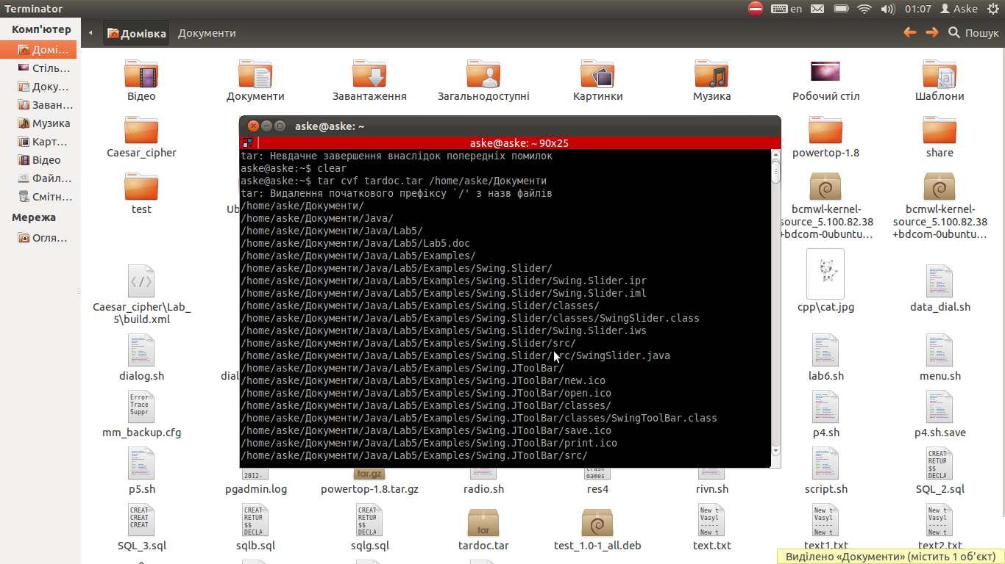

2. Монтуємо флеш накопичувач. (Спершу створивши папку для точки монтування)

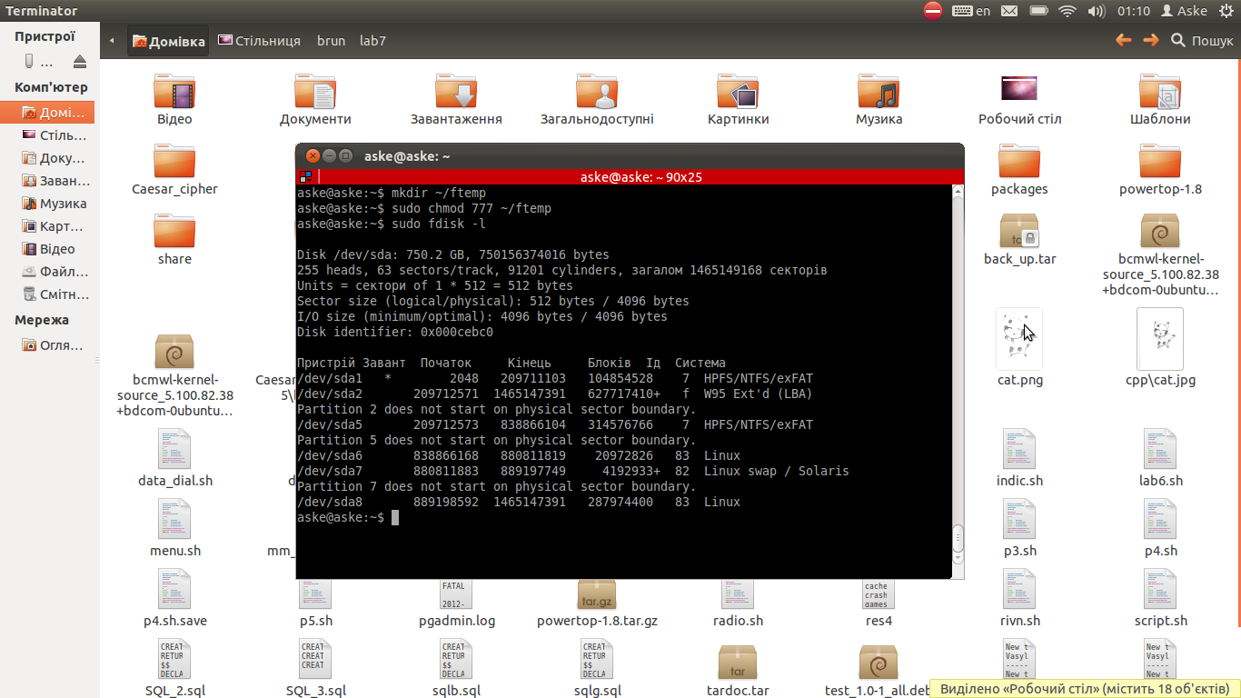

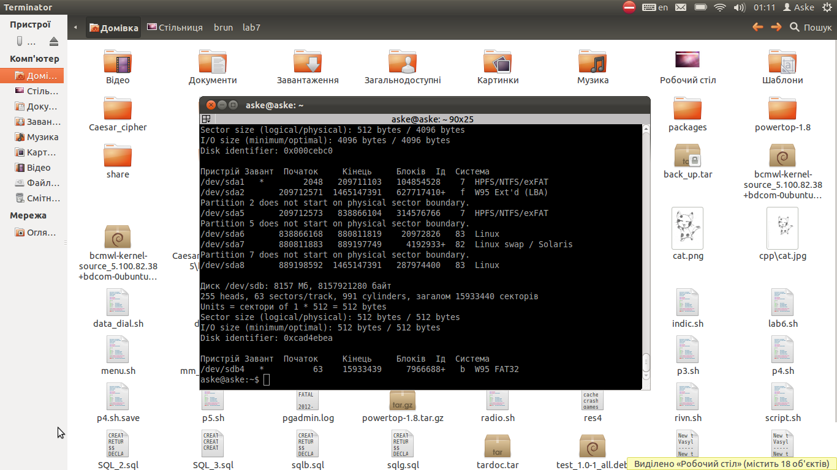

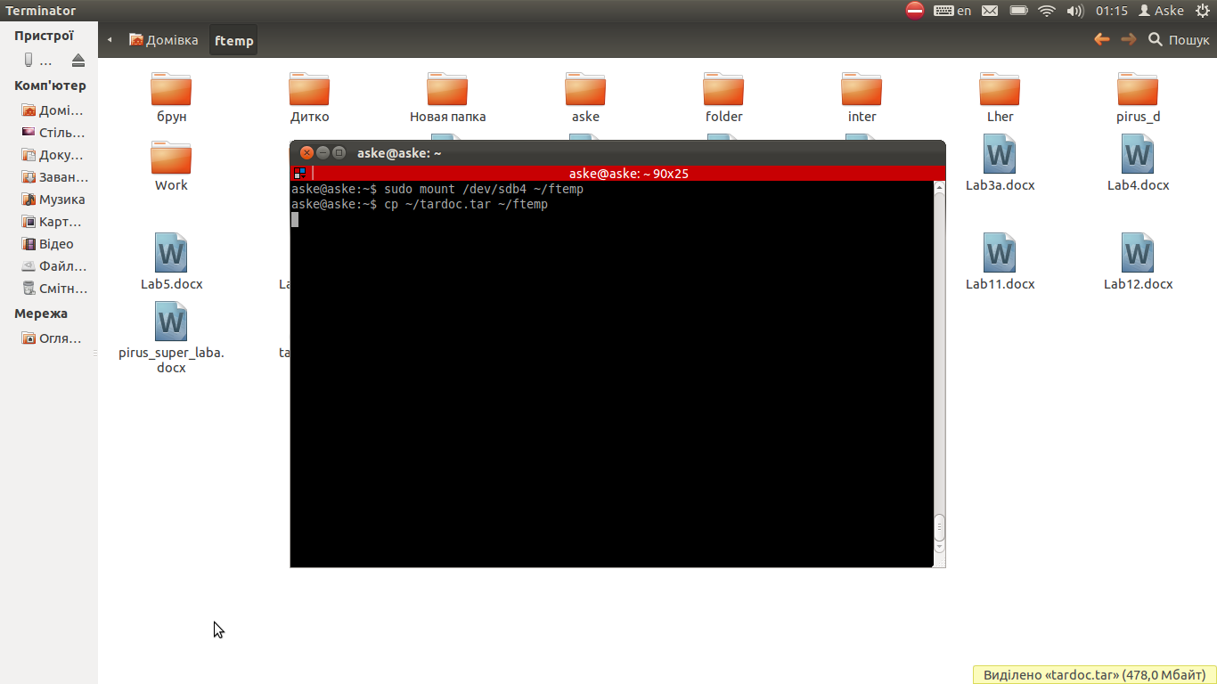

3. Використаємо cdrecord для запису архіву на диск.

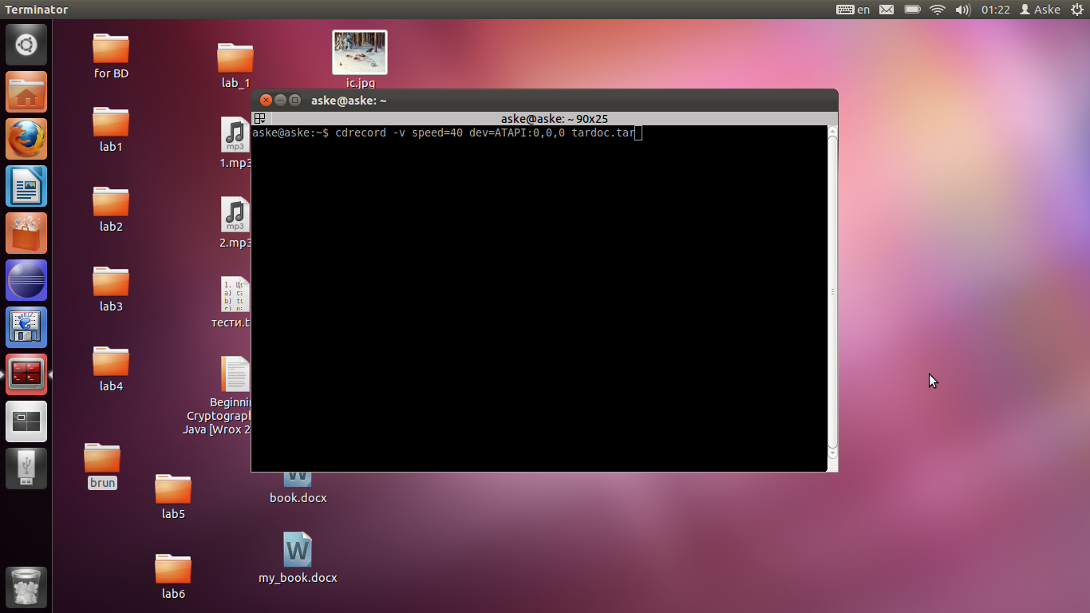

4. Скопіюємо каталог в папку Backup.

cp -a /var /mnt/resdisk

cp -a /etc /mnt/resdisk

І архівуємо їх командою:

tar -zcf /backup/arh.tar.gz /mnt/resdisk

Далі записуємо їх на диск як в п.3

Для відновлення файлів відкриваємо архів і копіюємо до каталогу необхідні нам файли.

5. Для того щоб вивести на принтер вміст файлу .profile можна використати lpr :

lpr -#2 -sP dj /home/.profile

**Висновок:** на даній лабораторній роботі я оволодів практичними навичками обміну даними з різними периферійними пристроями: дисковими накопичувачами, принтером, CD-ROM.